三角形全等辅助线
————旋转与平移
共同的特点：都有长度相等，且有一端点重合的线段
中点旋转：

A

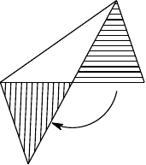B C
D

A'

等腰直角三角形,等边三角形旋转

A

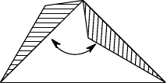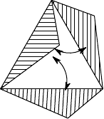B C
A
D
E
F
D
①
②

B C E

正方形旋转

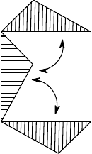E
P

- D
A D

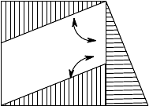F
G
- C

F B C E
【精选例题】

旋转

中点类
【例1】 以 ΔABC 的 两 边 AB 、 AC 为 腰 分 别 向 外 作 等 腰 RtΔABD 和 等 腰 RtΔACE ，
∠BAD = ∠CAE = 90° 连接 DE ， M 、 N 分别是 BC 、 DE 的中点．探究： AM 与 DE 的位置关系及数量关系．
- 如图① 当ΔABC 为直角三角形时，AM 与 DE 的位置关系是 ；线段 AM 与 DE 的数量关系是 ；
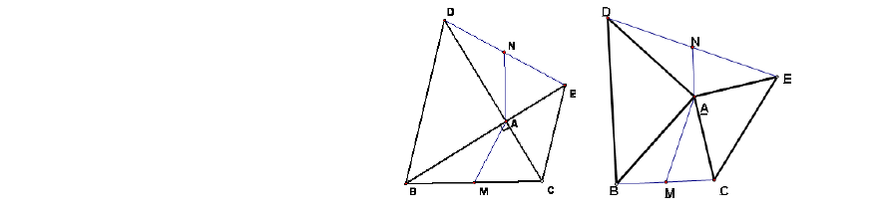
- 将图①中的等腰RtΔABD 绕点 A 沿逆时针方向旋转θ ° ( 0 < θ < 90 )后，如图②所示，（1）问中得到的两个结论是否发生改变？并说明理由．

【例2】 （顺义区 2009 一模第 25 题）已知：在RtΔABC 中， AB = BC ，在RtΔADE 中， AD = DE ，连结 EC ，取 EC 的中点 M ，连结 DM 和 BM ．

⑴ 若点 D 在边 AC 上，点E 在边 AB 上且与点 B 不重合，如图①，探索BM 、DM 的关系并给予证明；

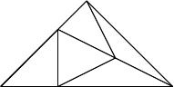B
E
M

A C
D
图1

⑵ 如果将图①中的ΔADE 绕点 A 逆时针旋转小于 45° 的角，如图②，那么⑴中的结论是否仍成立？如果不成立，请举出反例；如果成立，请给予证明．

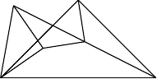A C
E
B
D
M
图2

【例3】 在四边形 ABCD 中，设 M , N 分别为 CD , AB 的中点，求证 MN ≤ 1 (AD + BC )，当且仅当

2

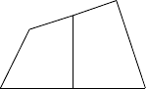AD∥ BC 时等号成立．
C
M
D
A N B

【例4】 如图所示，在 ΔABC 的 AB 边上取两点 E 、 F ，使 AE = BF ，连接 CE 、 CF ，求证：
AC + BC > EC + FC ．
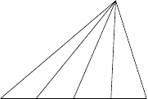
C

A E O F B

对角互补类
【例5】 如图， ∠ABC = 90° ， BD 为∠ABC 的角平分线，将一三角板的直角顶点固定在点 D ，另外两边分别交 AB ， BC 于 E ， F 两点，证明： DE = DF

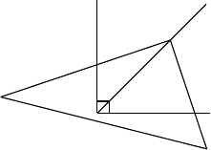C
A
D
E
B
F

【例6】 如图，∠ABC = 120° ，BD 为∠ABC 的角平分线，∠DEF = 60° 且角的两边分别交 AB ，BC 于 E ，
F 两点，证明： DE = DF

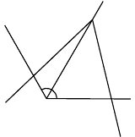
D
A
E
F
B
C

【例7】 如图，在四边形 ABCD 中，∠ADC = ∠ABC = 90° ，AD = CD ，DP ⊥ AB 于 P ，若四边形 ABCD
的面积为 18，求 DP 的长．

D
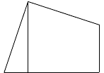
C
A P B

【例8】 直角三角形 ABC 中∠A = 90°，AB = 6，BC = 8 ； P 为 BC 的中点， ΔABC 绕着点 P 逆时针旋转
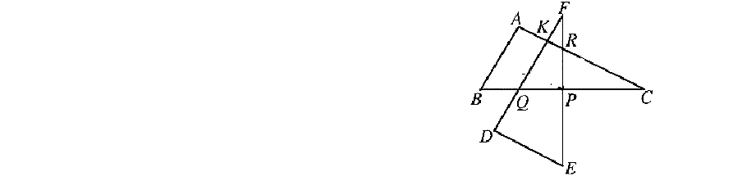
90° 到ΔDEF ，求重叠部分 PQKR 的面积．

【例9】 已知，在四边形 ABCD 中， ∠ABC = ∠ADC = 90° ，对角线 AC 平分∠BAD ，在 DA 的延

长线上任取一点 E ，连接EC ，作∠ECF =
1
2 ∠BCD ，使CF 与 AB 的延长线交于 F ，连结

EF ，请画出完整图形，探究：线段BF 、 EF 、 ED 之间具有怎样的数量关系，并说明理由

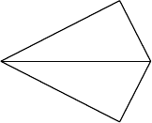
B

A C

D

【例10】（1）如图1，四边形ABCD 中， AB = CB ，∠ABC = 60° ， ∠ADC = 120° ，请你猜想线段DA 、
DC 之和与线段 BD 的数量关系，并证明你的结论；

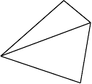
A

D

B

C
图1

（2）如图 2，四边形 ABCD 中， AB = BC ， ∠ABC = 60° ，若点 P 为四边形 ABCD 内一点，且
∠APD = 120° ，请你猜想线段 PA 、 PD 、 PC 之和与线段 BD 的数量关系，并证明你的结论．

A

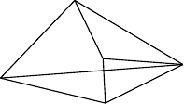D
P
B

C
图2

平移

【例11】如图所示，在ΔABC 中， ∠B = 90°， M 为 AB 上的一点，且 AM = BC ； N 为 BC 上的一点， 且CN = BM ．连接 AN 、CM 交于点 P ，求证： ∠APM = 45° ．
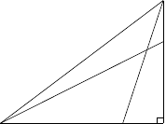C
P

N

A M B

【例12】(07 年北京中考)如图，已知ΔABC
⑴请你在 BC 边上分别取两点 D 、 E ( BC 的中点除外)，连结 AD 、 AE ，写出使此图中只．存． 在．两．对．面积相等的三角形的相应条件，并表示出面积相等的三角形；

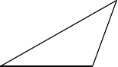
A
B C

⑵请你根据使⑴成立的相应条件，证明AB + AC > AD + AE ．

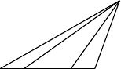
A
B D E C
⑴

【例13】如图 14-1， △ABC 的边 BC 在直线l 上， AC ⊥ BC ，且 AC = BC ； △EFP 的边 FP 也在直线l 上，边 EF 与边 AC 重合，且 EF = FP ．
  - 在图 14-1 中，请你通过观察、测量，猜想并写出AB 与 AP 所满足的数量关系和位置关系；

  - 将△EFP 沿直线l 向左平移到图 14-2 的位置时， EP 交 AC 于点Q ，连结 AP ， BQ ．猜想并写出 BQ 与 AP 所满足的数量关系和位置关系，请证明你的猜想；

  - 将△EFP 沿直线l 向左平移到图 14-3 的位置时， EP 的延长线交 AC 的延长线于点Q ，连结 AP ， BQ ．你认为（2）中所猜想的 BQ 与 AP 的数量关系和位置关系还成立吗？若成立，

给出证明；若不成立，请说明理由．
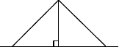
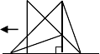A（E） E
Q

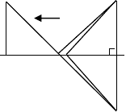A E A
F
P
B
C

B C（F） P
图 14-1
l B F C P l
图 14-2
l

Q
图 14-3

平移加旋转
【例14】如图，已知 E 是正方形 ABCD 的边 AB 的中点，∠B 的外角∠CBG 的平分线 BF 交 DE 的垂线 EF 于 F。

- DE 与EF 是什么关系？（不用证明）
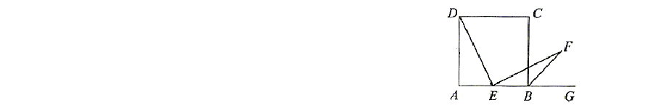
- 若E 为 AB 上的任意一点（点A、B 除外），结论（1）还成立吗？若成立，给出证明，若不成立，请说明理由。

【例15】 ( 2004 年全国初中数学联赛)如图，梯形ABCD 中， AD∥ BC ，以两腰AB ，CD 为一边分别向两边作正方形 ABGE 和 DCHF ，连接 AD 的垂直平分线l 交线段 EF 于点 M ．求证：点 M 为EF 的中点．

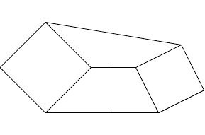H
l
E
M
F
G
A
D
B
C

旋转不变性

08 年北京中考真题
1.中点倍长

以上内容仅为本文档的试下载部分，为可阅读页数的一半内容。如要下载或阅读全文，请访问：https://d.book118.com/088015063004006024

